PONTE ROLANTE

Araçatuba
2021

PONTE ROLANTE

Projeto de pesquisa para a disciplina de sistema de movimentação e transporte, do Curso de Engenharia Mecânica, orientado pelo Prof. Fernando Eguia do Centro Universitário Católico Salesiano Auxilium–UniSALESIANO Araçatuba.

Engenharia Mecânica.

Elaboração
Ana Gabriela B. Lima RA- 208817
Andreson Batista 209441
Brenda Souza RA- 208862
Flavio Medina 209544
Marcio Felype 209050

Orientação: Prefº. Fernando Eguia

Araçatuba-SP
2021
Índice de Ilustração

FIGURA 1: Ponte rolante 5
FIGURA 2:Ponte rolante 7
FIGURA 3: Viga da ponte 8
FIGURA 4: Cabeceira 8
FIGURA 5: caminho de rolamento 9
FIGURA 6: Carro de deslocamento junto com a talha elétrica 10
FIGURA 7: Talha elétrica 10
FIGURA 8: Roda com aba para ponte rolante 11
FIGURA 9: Painel elétrico 12
FIGURA 10: Batedor 13
FIGURA 11: Exemplo de uma botoeira 14
FIGURA 12: Ponte rolante apoiada 15
FIGURA 13: Ponte suspensa 15
FIGURA 14: Ponte rolante monoviga em seu ambiente de trabalho 16
FIGURA 15: Representação de uma ponte grua mural 16
FIGURA 16: Setor industrial equipado com a ponte rolante grua mural 17
FIGURA 17: Pórtico 17
FIGURA 18: Pórtico utilizado para transporte de cargas com grandes dimensões 18
FIGURA 19: Guindaste de parede 18
FIGURA 20:Ponte rolante Uni viga 19
FIGURA 21: Ponte rolante dupla-viga 20
FIGURA 22: Classificação e cargas sobre as estruturas 21
FIGURA 23:Verificação das estruturas ao escoamento, fadiga e estabilidade 21
FIGURA 24: Verificação à fadiga e seleção de componentes dos mecanismos 22
FIGURA 25: Equipamentos elétricos 22
FIGURA 26: Cargas para ensaio e tolerância de fabricação 23

Sumário
1–Definição 5
2– Histórico da ponte rolante 5
3– Movimentação de carga 6
4– Componentes da ponte rolante 6
4.1– Viga principal 7
4.2– Cabeceiras 8
4.3– Caminho de rolamento 9
4.4– Carros 9
4.5– Talha 10
4.6– Rodas 11
4.7– Painel elétrico 11
4.8– Batedor 13
4.9– Comando ou botoeira 13
5- Tipos de pontes rolantes 14
5.1 –Ponte rolante apoiada 14
5.2 –Ponte rolante suspensa 15
5.3 –Ponte rolante monoviga 16
5.4 –Ponte rolante de parede (Grua mural) 16
5.5 –Pórtico 17
5.6- Guindaste de parede 18
5.7- Ponte rolante uni viga 19
5.8- Ponte rolante dupla-viga 19
6– Normas de segurança 21
6.1- ABNT NBR 8400-1:2019 21
6.2- ABNT NBR 8400-2:2019 21
6.3- ABNT NBR 8400-3:2019 22
6.4- ABNT NBR 8400-4:2019 22
6.5- ABNT NBR 8400-5:2019 23
6.6– NR11 aplicada à ponte rolante e demais equipamentos de transporte de cargas suspensas 23
7 – Conclusão 25
8– Referências 26

1–Definição
As pontes rolantes são máquinas transportadoras utilizadas, em meio industrial, no içamento e locomoção de cargas de um local para o outro. Conta com três movimentos independentes ou simultâneos ( longitudinal, transversal e vertical).
FIGURA 1: Ponte rolante
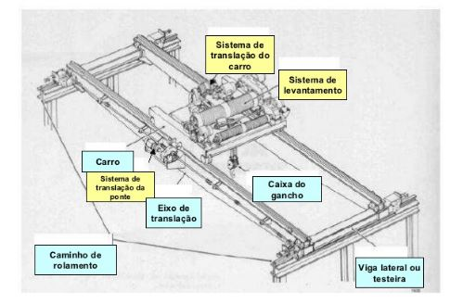
Fonte: https://pt.slideshare.net/123marcao123/pontes-rolantes

2– Histórico da ponte rolante
A necessidade da indústria em transportar peças de grande porte em grandes áreas, sem prejudicar o trânsito, a estocagem de materiais e o posicionamento de maquinas e equipamentos motivou e 1830 a criação da primeira empresa de ponte rolante.
Derivada dos guindastes, a ponte rolante começou a ser produzida em massa em 1840 na Alemanha. Durante a Revolução Industrial, através da empresa Sampson Moore e Company, surgiram grandes evoluções para o equipamento.
Em 1854, a empresa patenteou um mecanismo de guincho novo, que permitiu o içamento de cargas (como canhões navais) por um motor elétrico.
Anos mais tarde em 1861, a primeira ponte rolante a vapor foi instalada por John Ramsbottom nas oficinas ferroviárias Crewe.
Em 1876, Sampson Moore projetou e forneceu a primeira ponte rolante elétrica. A produção em massa dessas pontes iniciou-se em 1910.
Em 1961 iniciou-se a produção de talhas e componentes elétricos.
Durante a década seguinte o equipamento se desenvolveu continuamente, aumentando seu potencial tecnológico, não sofrendo grandes mudanças em relação a sua aplicação inicial.

3– Movimentação de carga

Afirma-se que a técnica de movimentação de cargas compreende as operações de elevação, transporte e descarga de objetos manualmente ou utilizando sistemas mecânicos. Os sistemas de movimentação de cargas incluem no seu grupo os aparelhos e dispositivos que elevam e movimentam cargas cujas massas estão compreendidas pelos limites das suas capacidades nominais. A eficiência na movimentação de carga é uma relação direta da especificação técnica adequada a cada uso particular, onde depende de vários fatores, dentre os mais importantes são:

- A carga a ser movimentada e/ou transportada deve possuir todas as suas características definidas.
- Faz-se necessário conhecer o destino final da carga que será movida.
- Analisar o tempo necessário para realizar a movimentação da carga.
- Qual será o recurso utilizado para realizar a movimentação da carga.

4– Componentes da ponte rolante
As pontes rolantes são compostas por vários componentes onde cada qual desempenha uma função única e especifica, basicamente são eles: viga principal, cabeceira, caminho de rolamento, carro, talha e rodas.
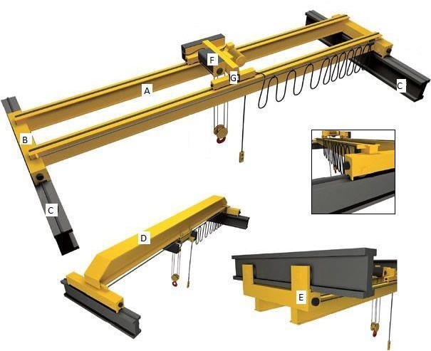
FIGURA 2:Ponte rolante
Fonte: https://mimanutencao.com.br/site/2018/07/30/tipos-de-ponte-rolante/

4.1– Viga principal
É a estrutura principal da ponte, onde se realiza o movimento de translação do carro, percorrendo todo o vão de trabalho. A viga é a estrutura onde se concentra a maior solicitação de carga, pois é nela que o carro trolley está fixado.
Usualmente construída de viga “I” ou confeccionada a partir de chapas soldadas formando uma caixa.

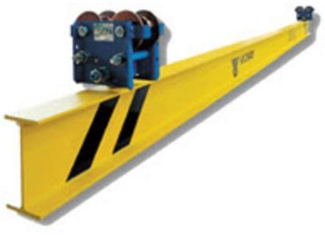
FIGURA 3: Viga da ponte

Fonte: https://ciriexabus-cranes.com.br/produtos/pontes-rolantes/

4.2– Cabeceiras
As cabeceiras (item “B”). Estão localizadas nas extremidades da viga. Nas cabeceiras, também denominadas unidades de rolamento, estão fixadas as caixas de rodas, que por sua vez alojam as rodas de rolamento. Uma das rodas de rolamento, geralmente, é acionada por uma caixa de engrenagem, que por sua vez é tracionada por um motor elétrico, o que permite o movimento longitudinal da ponte rolante. Estas rodas se movem por sobre os trilhos que compõem o caminho de rolamento.
As cabeceiras são, em geral, montadas em perfil duplo "U" soldado em tubo, variando em dimensões de acordo com as características da ponte. São fixados na viga com parafusos de aço, sobreposta com encaixe sobre a viga das cabeceiras, fazendo com que os parafusos de fixação fiquem aliviados da tensão de cisalhamento
FIGURA 4: Cabeceira
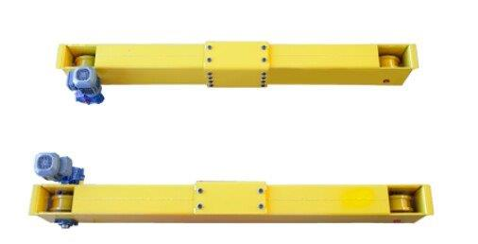

Fonte: https://www.cortexservice.com.br/cabeceira-ponte-rolante

4.3– Caminho de rolamento
Caminho de rolamento é a base por onde a ponte ou o pórtico irá se movimentar. É através do caminho de rolamento que as cabeceiras se deslocam. Esse caminho possui diversas formas construtivas podendo ser fabricado de vigas, conforme pode ser visualizado no detalhe “E” da, ou concreto e trilho. No caso de pontes rolantes esse caminho fica apoiado nos pilares. Tratando-se de pórticos o caminho de rolamento é feito diretamente no chão.
FIGURA 5: caminho de rolamento
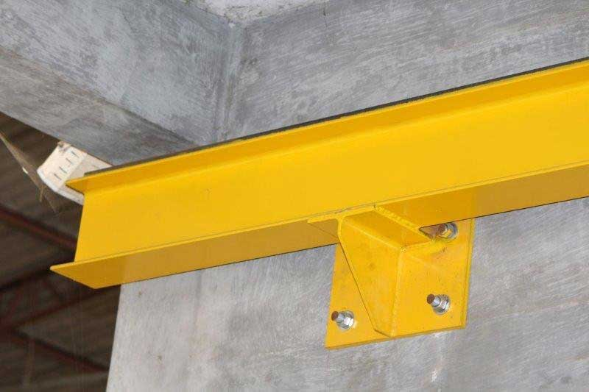
Fonte: https://www.deltaheapontesrolantes.com.br/caminho-rolamento-ponte-rolante.php

4.4– Carros
Também chamado de Carro Trolley (item “F”). Este componente se movimenta sobre a viga principal, ou vigas no caso de uma ponte rolante biviga. No carro estão contidos o os mecanismos de elevação da carga ou a talha, item “G” da Figura. Desta forma, o carro é responsável pelo movimento transversal e vertical da ponte rolante.

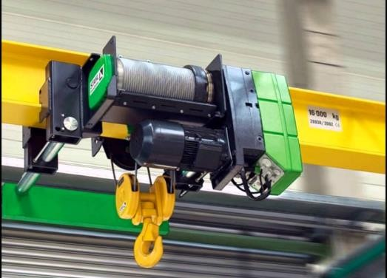
FIGURA 6: Carro de deslocamento junto com a talha elétrica
Fonte: https://www.pgtalhas.com.br/trole-mecanico

4.5– Talha
Este dispositivo é acoplado ao carro da ponte rolante sendo responsável por elevar a carga. É constituído basicamente por uma estrutura de fixação, um motor elétrico com sistema de freio, um tambor para recolher o cabo de aço e o cabo de aço. Usualmente utiliza-se um gancho na extremidade do cabo de aço para facilitar a fixação da carga.
Na figura 6 é mostrada a talha junto com o carro de deslocamento.
FIGURA 7: Talha elétrica
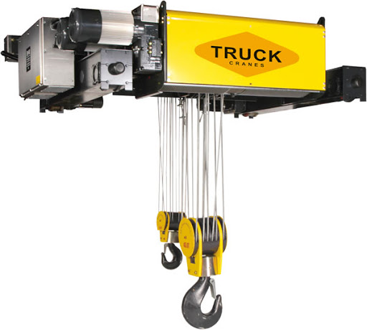

Fonte: http://www.truckcranes.com.br/talha-eletrica.php

4.6– Rodas
As rodas de uma ponte rolante são fabricadas geralmente em aço e com o formato do trilho que irão se deslocar. Possuem uma aba lateral que impede a ponte rolante de sair do caminho de rolamento, conforme representado pela Figura.
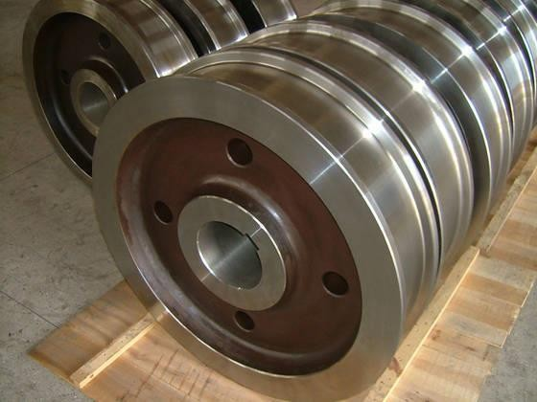
FIGURA 8: Roda com aba para ponte rolante

Fonte: https://portuguese.alibaba.com/product-detail/dg-crane-overhead-crane-trolley-wheels-forged-type-for-industry-wheel-60142879928.html

4.7– Painel elétrico

O painel de controle consiste de uma caixa onde o cabo de abastecimento de energia elétrica da ponte rolante deve chegar, para que dali ela possa ser distribuída para os motores. O gabinete do painel contém todos os componentes elétricos principais que operam a ponte rolante. No painel de controle existe um circuito de acionamento, que eletricamente ativado, quando um botão é pressionado. O circuito de acionamento fornece energia para o movimento que o operador está querendo fazer.
Quanto ao local de instalação do painel, não existe uma norma ou regra geral, apenas um conjunto de fatores prós e contras que devem ser considerados. Isso inclui também o fato de que, ao invés de definir um painel único, podemos adotar a estratégia de dividir os acionamentos entre dois painéis distintos.
Como um bom preceito, a melhor instalação irá buscar, manter inversor e motor, o máximo possível, sempre juntos. Todavia, como prevalece sempre a arquitetura mecânica da máquina, nem sempre isso é possível e o projeto da automação precisa apresentar uma solução para contornar tal dificuldade.
No caso da pontes rolantes, a definição do local de instalação do Painel de Controle, deve considerar não apenas a proximidade entre o acionamento e o motor, mas também deve considerar que, dependendo do local em que o Painel de Controle seja instalado, ele poderá estar agregando uma carga mecânica permanente extra à estrutura da máquina.
Por exemplo, uma opção bastante utilizada é a de que exista apenas um único painel que controle toda a ponte rolante, fixado no corpo do trole da talha. Por ser um painel único a conter todos os componentes, a tendência é que ele se torne bastante grande e pesado. O peso desse painel atuará como uma carga morta considerável, compondo a carga total, tanto para o caso da movimentação do trole da talha, quando para o caso da movimentação das cabeceiras da ponte.

FIGURA 9: Painel elétrico
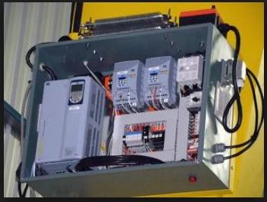
Fonte: https://www.solucoesindustriais.com.br/lista/painel-eletrico-para-ponte-rolante

4.8– Batedor
Os amortecedores de Impactos são indicados para aplicação em máquinas móveis, são projetados para trabalho intenso do tipo pesado e protegendo estruturalmente todo o conjunto dos equipamentos móveis, sejam eles.
Os Batentes do tipo Trava Trilho são destinados para bloqueio temporário do caminho de rolamento onde deslizam as pontes e pórtico rolante.
Esses bloqueios são necessários quando principalmente a ponte rolante ou Pórtico rolante estão em manutenção, impedindo assim que durante o período de manutenção ou bloqueio, haja invasão do espaço protegendo assim pessoas e equipamentos que estejam dentro da zona de bloque.
FIGURA 10: Batedor
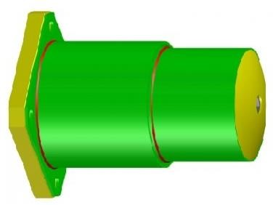
Fonte: http://ponterolante.com/c/102/batente-para-ponte-rolante

4.9– Comando ou botoeira
Botoeira para Ponte Rolante é uma ferramenta que aumenta a produtividade, pois exclui a necessidade de um operador por Ponte Rolante. Conectada por cabo pendente até altura de operação, geralmente suportada por cabo de aço para evitar esforços no cabo de comando elétrico, da autonomia ao operador.
A botoeira é resultado da necessidade do trabalhador, de um aparelho de fácil manuseio, prático e leve, possibilitando maior liberdade nos movimentos.

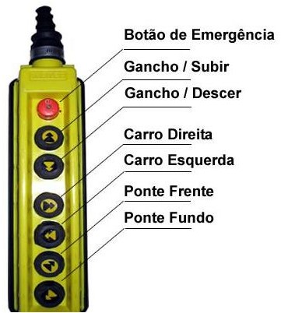
FIGURA 11: Exemplo de uma botoeira
Fonte: https://mimanutencao.com.br/site/2016/12/13/botoeira-para-ponte-rolante/

5- Tipos de pontes rolantes

5.1 –Ponte rolante apoiada
Essas pontes o topo das vigas. A viga da ponte rolante corre por cima dos trilhos do caminho de rolamento.
Este tipo de sistema de movimentação pode contemplar cargas que variam até 5000kg, e ele será determinado conforme a disposição e o layout necessário. O layout da ponte rolante apoiada pode ser desenvolvido para atender as necessidades específicas de cada pátio ou linha produtiva e é muito eficaz para promover uma otimização das dinâmicas de trabalhos.
A disposição da ponte rolante apoiada pode ser efetuada na estrutura de cobertura do prédio, laje de cobertura do edifício ou em estruturas metálicas auxiliares, através de soldagens em alguns casos ou apenas pela fixação por parafusos, através de uma montagem rápida e simples dos módulos.
As vigas principais da ponte rolante apoiada são confeccionadas a partir de perfil “I” laminado, atendendo o range de 1,0 a 5,0 toneladas com vão a 11,80m. A translação
da ponte rolante apoiada é acionada pelos moto-redutores acoplados aos conjuntos de cabeceira com acionamentos através de uma dupla velocidade que podem variar de 2,5 até 25m/min, conforme os inversos de frequência que estiverem sendo utilizado.
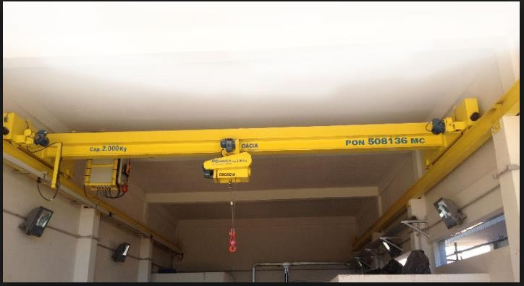
FIGURA 12: Ponte rolante apoiada
Fonte: https://www.deltaheapontesrolantes.com.br/ponte-rolante-apoiada.php

5.2 –Ponte rolante suspensa
Essas pontes percorrem o fundo da viga. A viga da ponte rolante corre por cima dos trilhos das vigas do caminho do rolamento.
Normalmente, os trilhos da ponte rolante suspensa são sustentados diretamente pelas colunas de concreto ou metálicas do prédio ou local onde se encontra a ponte, sendo que, no caso de o projeto inicial do prédio ou de o local não ter previsto a sua instalação, existe ainda a possibilidade da instalação de colunas de aço que tenham sido especialmente desenvolvidas para a estrutura em questão.
A ponte rolante suspensa é considerada ideal para as situações em que o objetivo seja colocar o equipamento em lugares que não possuam as colunas de sustentação, podendo-se com ela efetuar movimentações preferencialmente longitudinais.
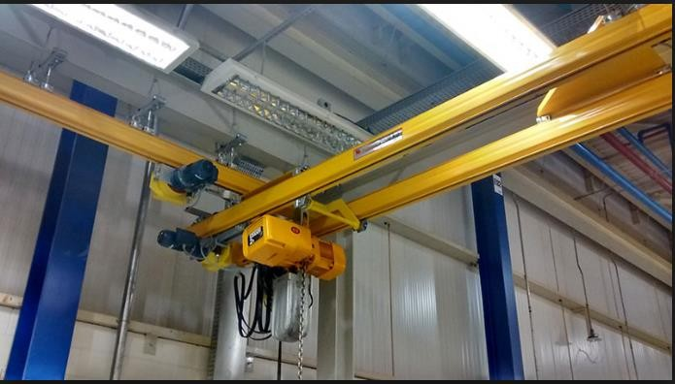
FIGURA 13: Ponte suspensa
Fonte: https://ead.cdmensino.com.br/ctws/online-pj

5.3 –Ponte rolante monoviga
Essas pontes são mais simples comparadas as outras pontes rolantes.

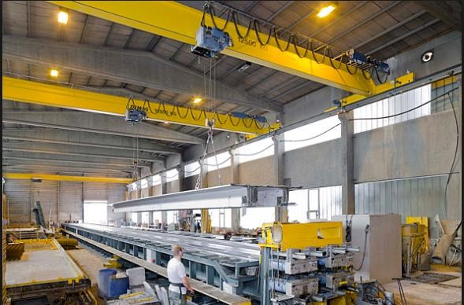
FIGURA 14: Ponte rolante monoviga em seu ambiente de trabalho
Fonte: https://www.csm.ind.br/engenharia/produto/porticos-rolantes-movimentacao-icamento-de-cargas/

5.4 –Ponte rolante de parede (Grua mural)
Essas pontes são muito capacitadas e eficientes para locais de trabalhos mais pequenos com espaço limitado. Uma extremidade é fixa num elemento rígido, como uma parede. As dobradiças são fornecidas para que a ponte possa rodar dentro da sala. A distância percorrida é bastante pequena, cerca de 20 metros. Ela trabalha com cargas mais leves.
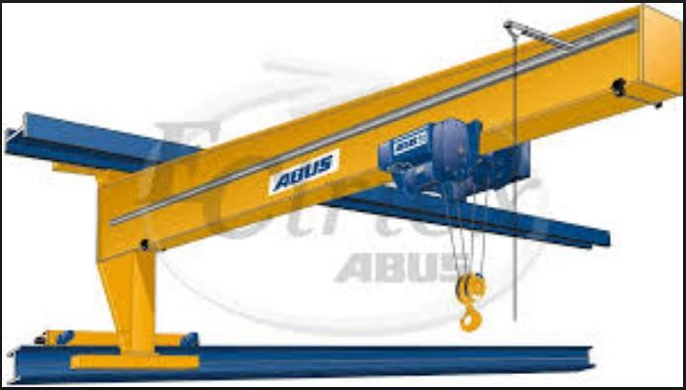
FIGURA 15: Representação de uma ponte grua mural
Fonte: https://docplayer.com.br/82663283-Movimentacao-e-transportes-pontes-rolantes.html

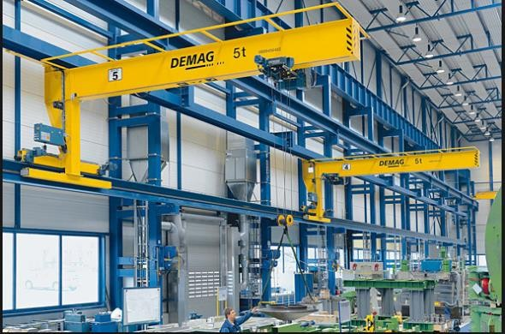
FIGURA 16: Setor industrial equipado com a ponte rolante grua mural
Fonte: https://www.directindustry.com/pt/prod/henan-weihua-heavy-machinery-co-ltd/product-223340-2283837.html

5.5 –Pórtico
Essas pontes são modificação avançada das pontes rolantes. Os trilhos que percorrem são instalados no chão. Devido a isto, carregam cargas pesadas. Têm ainda acesso a agua do mar. São encontradas principalmente em portos e pátios de materiais.

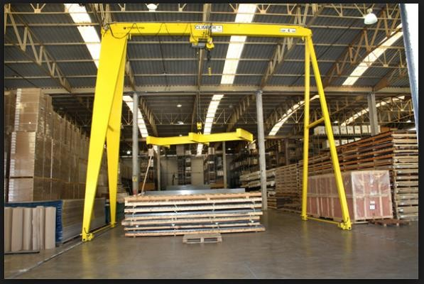
FIGURA 17: Pórtico
Fonte: https://produto.mercadolivre.com.br/MLB-1026298976-portico-rolante-_JM

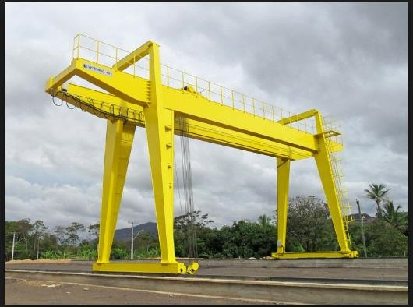
FIGURA 18: Pórtico utilizado para transporte de cargas com grandes dimensões
Fonte: https://produto.mercadolivre.com.br/MLB-1026298976-portico-rolante-_JM

5.6- Guindaste de parede
Como o resto, essa ponte é instalada em vigas horizontais. Permanecem num ângulo de 90 graus para o chão enquanto estacionarias. Mas podem ir para cima e para baixo quando é necessário. Podem ser usadas para carregar mercadorias num movimento circular.
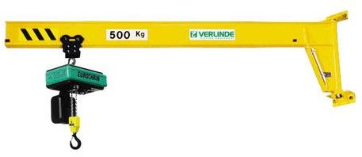
FIGURA 19: Guindaste de parede
Fonte: https://epmpontesrolantes.com.br/guindastes-giratorios/

5.7- Ponte rolante uni viga
A ponte rolante é constituída por duas cabeceiras, uma única viga e um ou dois carros trolley que sustentam a talha. O carro trolley corre na aba inferior da viga da ponte rolante.
É um equipamento em geral indicado principalmente para baixas capacidade e baixas e medias intensidades de uso e vão (distância entre apoios) não muito grandes. Atende as mais variasdas industrias por sua versatilidade e menor custo. Necessita de um prédio adequado com caminho de rolamento e trilhos para sua instalação ou de caminho de rolamentos e trilhos independente.

FIGURA 20:Ponte rolante Uni viga
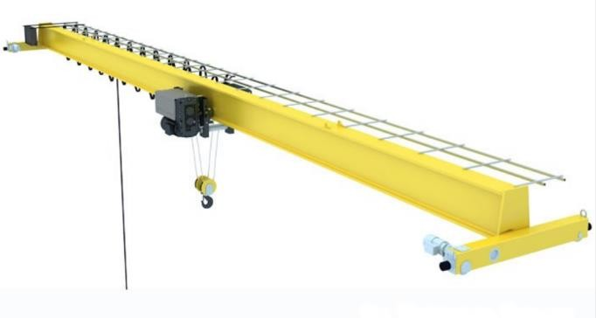
Fonte: https://www.bravometal.com/ponte-rolante/

5.8- Ponte rolante dupla-viga
A ponte rolante é constituída por duas cabeceiras, duas vigas e um ou dois carros trolley que sustentam a talha. O carro trolley correm em trilhos que são fixados na parte inferior da viga da ponte rolante.
O que determina uma ponte rolante dupla viga é a composição da viga, que pode ser por uma única barra de metal, ou então por duas barras de metal, neste caso ela é uma ponte rolante dupla viga.
Há ainda algumas diferenças conforme o modo de operar essa ponte rolante. Ela pode ser operada de 3 modos diferentes.
- Por botoeira pendente, não é muito recomendado, pois o operador ficará muito próximo da área de manipulação, o que pode causar acidente.
- Por controle remoto via a rádio frequência, desta forma o operador pode se posicionar da forma como quiser e garantir a melhor visualização.
- Por cabine, perfeito para operação que exigem uma visão superior, como a movimentação de contêineres.
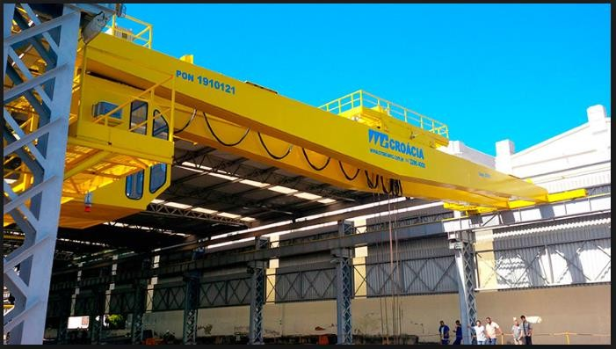
FIGURA 21: Ponte rolante dupla-viga
Fonte: https://www.nortekservicos.com/sistemas-hb.html

6– Normas de segurança

6.1- ABNT NBR 8400-1:2019

FIGURA 22: Classificação e cargas sobre as estruturas
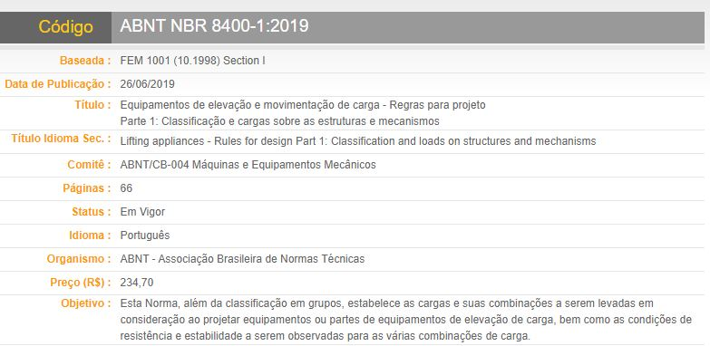Fonte: https://www.abntcatalogo.com.br/norma.aspx?ID=418817

6.2- ABNT NBR 8400-2:2019

FIGURA 23:Verificação das estruturas ao escoamento, fadiga e estabilidade
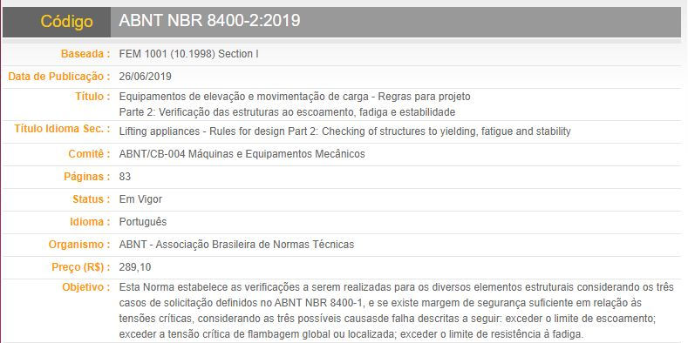Fonte: https://www.abntcatalogo.com.br/norma.aspx?ID=418812

6.3- ABNT NBR 8400-3:2019

FIGURA 24: Verificação à fadiga e seleção de componentes dos mecanismos
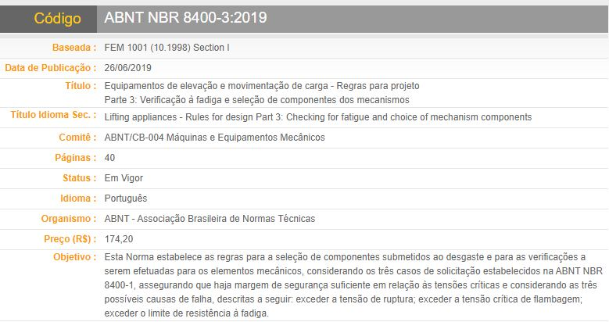Fonte: https://www.abntcatalogo.com.br/norma.aspx?ID=418813

6.4- ABNT NBR 8400-4:2019
FIGURA 25: Equipamentos elétricos
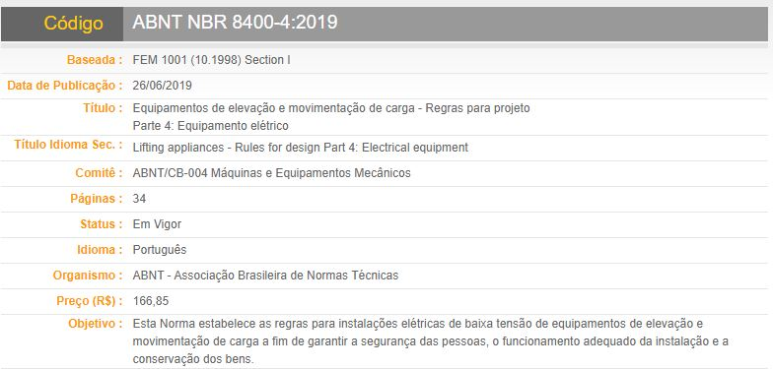Fonte: https://www.abntcatalogo.com.br/norma.aspx?ID=418814

6.5- ABNT NBR 8400-5:2019

FIGURA 26: Cargas para ensaio e tolerância de fabricação
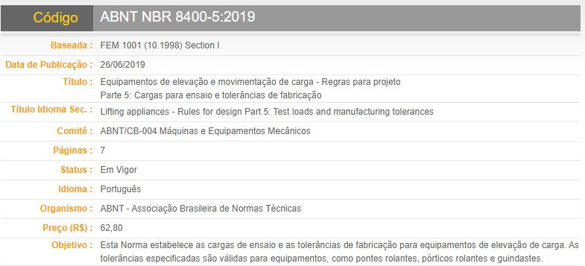Fonte: https://www.abntcatalogo.com.br/norma.aspx?ID=418815

6.6– NR11 aplicada à ponte rolante e demais equipamentos de transporte de cargas suspensas
A Norma Regulamentadora 11 – NR 11 – do Ministério do Trabalho e Emprego estabelece de acordo com seu artigo 11.1 “Normas de segurança para operação de elevadores, guindastes, transportadores industriais e máquinas transportadoras”.
Dentro do grupo de máquinas transportadoras pode-se encontrar a ponte rolante, a talha e o pórtico. Estes equipamentos são bastante utilizados nas indústrias metalúrgica, metal-mecânica, cimento e de pré-moldados, centros de distribuição de aço, entre outras empresas e segmentos.
O objetivo deste artigo é auxiliar os usuários de ponte rolante, talha ou pórtico para aplicação da NR 11 em seus equipamentos, assegurando assim condições mínimas de segurança na utilização desses equipamentos.
NR 11
O primeiro artigo da Norma Regulamentadora 11 – NR 11 – do Ministério do Trabalho e emprego estabelece a própria função da norma: “Normas de segurança para operação de elevadores, guindastes, transportadores industriais e máquinas transportadoras”.
11.1.3
“Os equipamentos utilizados na movimentação de materiais, tais como ascensores, elevadores de carga, guindastes, monta-carga, pontes-rolantes, talhas, empilhadeiras, guinchos, esteirasrolantes, transportadores de diferentes tipos, serão calculados e construídos de maneira que ofereçam as necessárias garantias de resistência e segurança e conservados em perfeitas condições de trabalho”.
A única forma de assegurar que a ponte rolante, talha ou pórtico seja calculada e construída de maneira a oferecer as necessárias garantias de resistência e segurança é adquirir estes equipamentos de fornecedores que possuam pessoal técnico qualificado, registrado e que forneçam a ART – Anotação de Responsabilidade Técnica – junto ao CREA do Estado onde o equipamento será instalado.
Para garantir que a ponte rolante, talha ou pórtico sejam conservados em perfeitas condições de trabalho é necessário que o usuário encontre empresas prestadoras de serviço qualificadas, experientes e equipadas para atuar neste tipo de equipamento.
11.1.3.1 e 11.1.8
“Especial atenção será dada aos cabos de aço, cordas, correntes, roldanas e ganchos que deverão ser inspecionados, permanentemente, substituindo-se suas partes defeituosas”. “Todos os transportadores industriais serão permanentemente inspecionados e as peças defeituosas, ou que apresentem deficiências, deverão ser imediatamente substituídas”.
Além de assegurar que os prestadores de serviço realmente efetuem a substituição de peças defeituosas, pois, a qualquer momento pode ser necessário utilizar a ponte rolante, talha ou pórtico com sua carga máxima, é necessário que otreinamento proposto no artigo 11.1.5 habilite o operador a avaliar constantemente os itens presentes no artigo
11.1.3.1 avisando aos responsáveis imediatamente quando detectar algum item duvidoso.
11.1.3.2
“Em todo equipamento será indicado, em local visível, a carga máxima de trabalho permitida”.
A indicação da carga máxima de trabalho permitida, por si só, não garante a inexistência de sobrecargas durante a operação da ponte rolante, talha ou pórtico. É necessária a instalação de limitadores de carga para efetivamente impedir essas sobrecargas. 11.1.5, 11.1.6 e 11.1.6.1
“Nos equipamentos de transporte, com força motriz própria, o operador deverá receber treinamento específico, dado pela empresa, que o habilitará nessa função”.
“Os operadores de equipamentos de transporte motorizado deverão ser habilitados e só poderão dirigir se durante o horário de trabalho portarem um cartão de identificação, com o nome e fotografia, em lugar visível”.
“O cartão terá a validade de 1 (um) ano, salvo imprevisto, e, para a revalidação, o empregado deverá passar por exame de saúde completo, por conta do empregador”.
É importante que este treinamento seja ministrado por empresas e profissionais qualificados, que além de versar sobre a operação de ponte rolante, talha e pórtico, também habilitem o operador a inspecionar os itens previstos no artigo 11.1.3.1.
11.1.7
“Os equipamentos de transporte motorizados deverão possuir sinal de advertência sonora (buzina)”.
A instalação de sinal de advertência sonora (buzina) e de limitadores de carga é realizada no painel elétrico da ponte rolante, talha ou pórtico. Portanto, é imprescindível que a empresa prestadora de serviço e seus colaboradores atendam ao descrito na NR 10
– Segurança em Instalações e Serviços em Eletricidade que “estabelece os requisitos e condições mínimas objetivando a implementação de medidas de controle e sistemas preventivos, de forma a garantir a segurança e a saúde dos trabalhadores que, direta ou indiretamente, interajam em instalações elétricas e serviços com eletricidade”.

7 – Conclusão
Concluímos que a ponte rolante é um importante equipamento de transporte, pois proporciona a movimentação de cargas com facilidade em todo os sentidos dentro de seus limites de trabalho. Os empregadores que utilizam ponte rolante, talha ou pórtico são obrigados a atender aos requisitos descrito nas Normas Regulamentadoras do Ministério do Trabalho e Emprego. E como pôde ser observado neste trabalho, a obediência a alguns artigos bastante simples já asseguram condições mínimas de segurança aos operadores e ao patrimônio da empresa.

8– Referências

https://www.mecanicaindustrial.com.br/570-o-que-e-uma-ponte-rolante/#:~:text=Uma%20ponte%20rolante%20%C3%A9%20um,movidos%20facilmente%20de%20forma%20manual.
https://www.kistlermorse.com.br/post/o-que-%C3%A9-uma-ponte-rolante-e-como-funciona
https://www.csm.ind.br/engenharia/produto/pontes-rolantes-movimentacao-icamento-de-cargas/
http://www.tongsis.com.br/controle-remoto/ponte-rolante
https://mecanica.ufes.br/sites/engenhariamecanica.ufes.br/files/field/anexo/2010-1_braulio_campagnaro_santana.pdf
http://mgmengenhariadotrabalho.com.br/wp-content/uploads/2019/10/Manual-Op-Ponte-Rolante1.pdf
https://viga.ind.br/tipos_de_ponte_rolante/
https://vulcanoej.com.br/2020/07/21/tipos-de-pontes-rolante/
https://www.ifmg.edu.br/arcos/ensino-1/tai/20172_TAI3_Ponterolante.pdf

